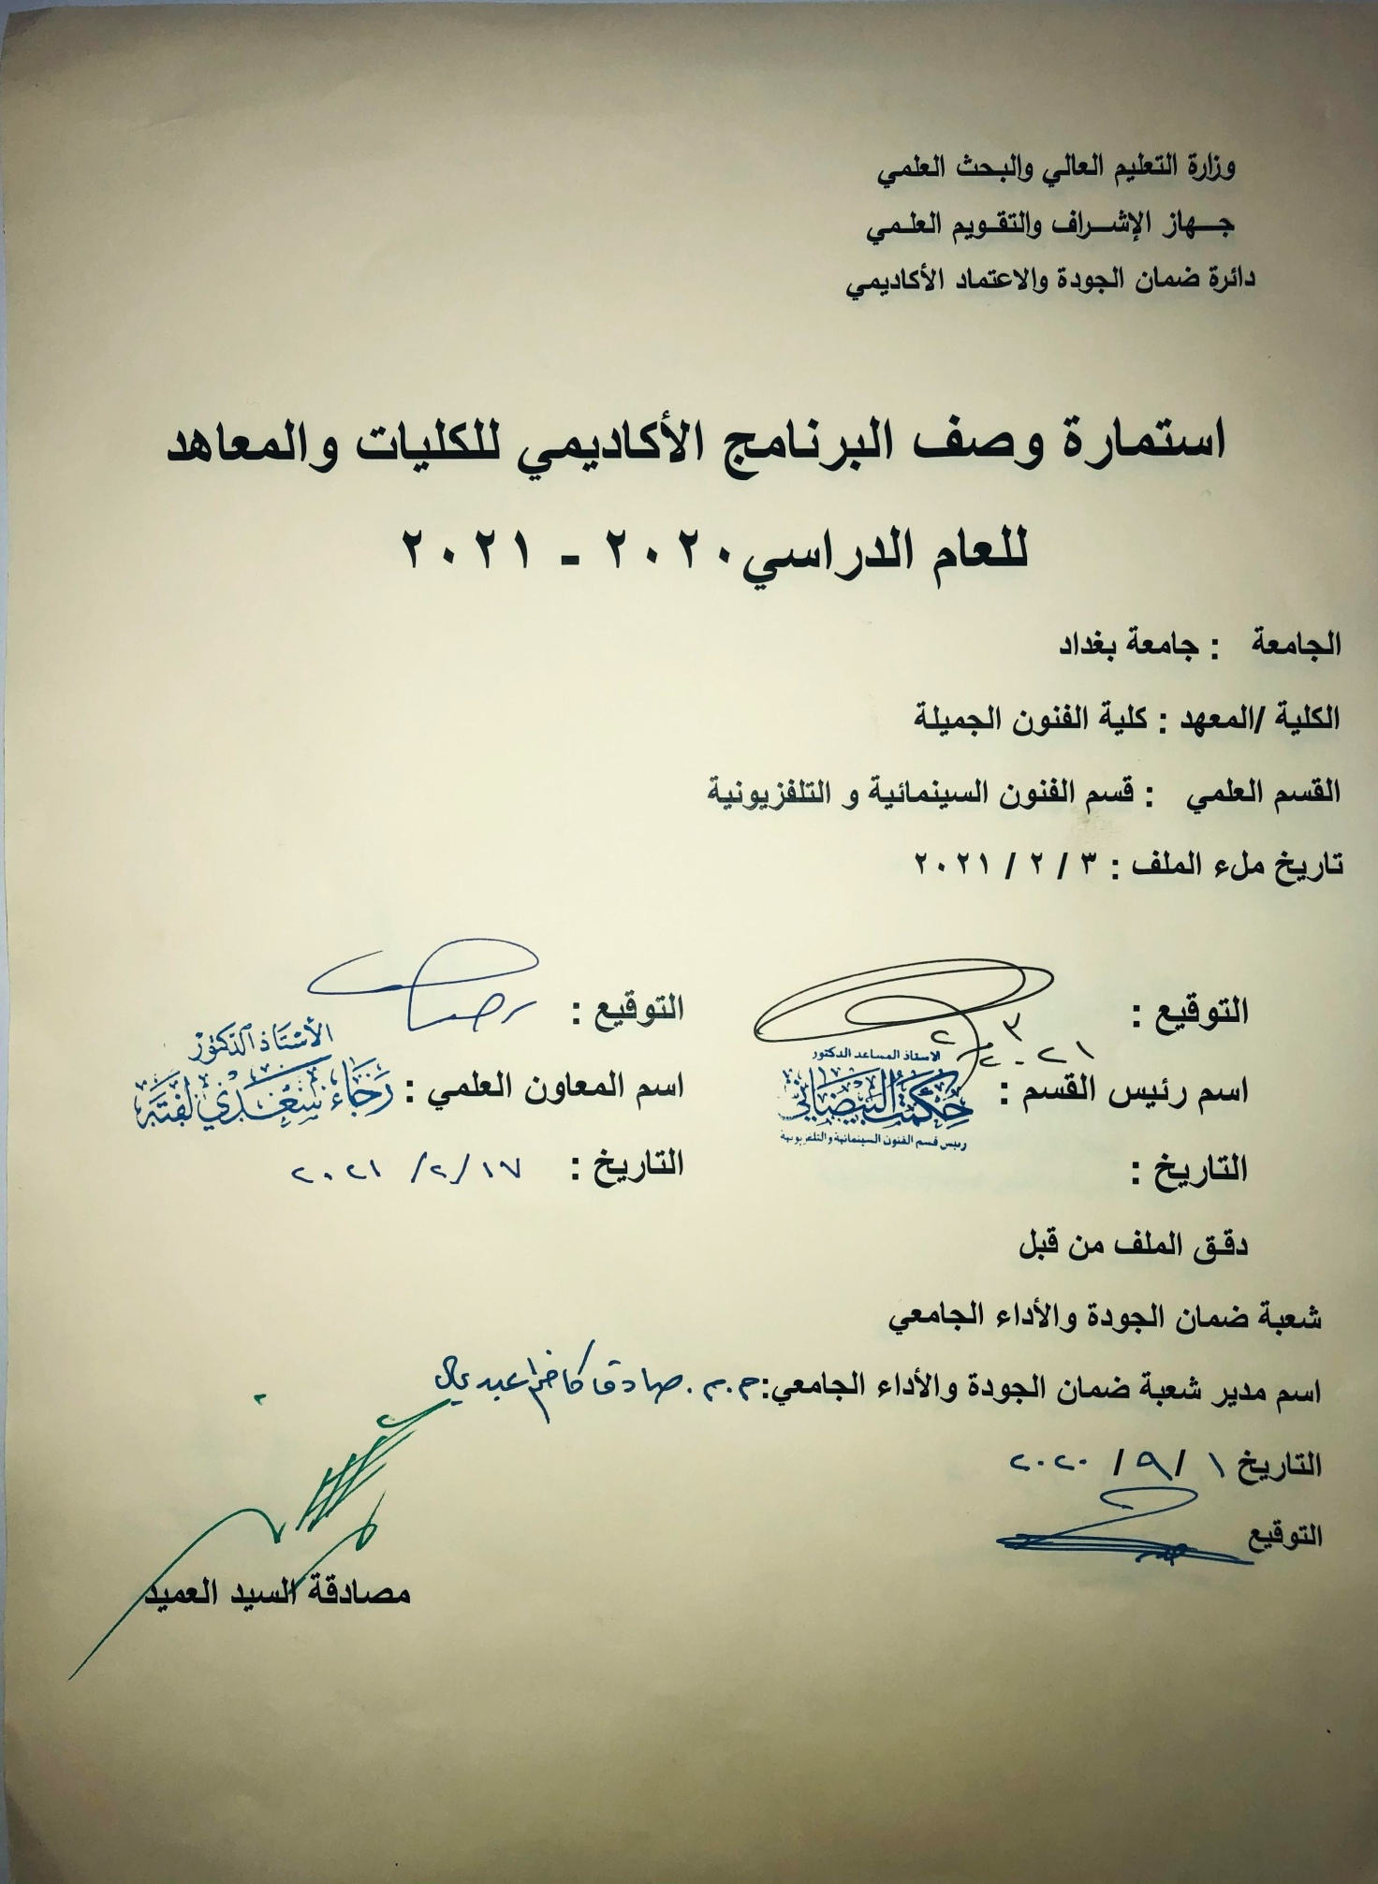

وصف تصميم المنطق الرقمي
مراجعة اداء مؤسسات التعليم العالي ((مراجعة البرنامج الاكاديمي))

وصف المقرر
يوفر وصف المقرر هذا الانجاز مقتضيا لاهم خصائص المقرر ومخرجات التعلم المتوقعة من الطالب تحقيقها مبرهنا عما اذا كان قد حقق الاستفادة من فرص التعلم المتاحة، ولابد من الربط بينها وبين الوصف البرنامج

- المؤسسة التعليمية | كلية الفنون الجميلة
- القسم الجامعي / المركز | الفنون السينمائية والتلفزيونية
- اسم / رمز المقرر | التذوق السينمائي والتلفزيوني
- اشكال الحضور المتاحة | الدراسية الصباحية والمسائية
- الفصل / السنة | المرحلة الاولى
- عدد الساعات الدراسية (الكلي) | 60ساعة
- تاريخ اعداد هذا الوصف | 2018-2019
- اهداف المقرر | يهدف هذا المقرر الى تعريف الطلبة باسس ومبادئ ومفهوم التذوق السينمائي والتلفزيوني ، من خلال التعرف على مفاهيم ومعاني التذوق ومعنى الفنون الجميلة واهمية الفن السابع وكيفية التعرف على اسس بناء المنجز الفني (سينما وتلفزيون)وكيفية فهم ما يجري في هذا المنجز من معطيات صورية وصوتية اي كيف نفهم الفلم ونفسره ونحلله ونصنفه وهوه جزء من عملية ثقافة التلقي فكريا وجماليا .

9. مخرجات المقرر وطرائق التعليم والتعلم والتقييم
- الاهداف المعرفية: تطوير المهارات التقنية والمعرفية للطلبة في كيفية التعرف على اصول التذوق السينمائي والتلفزيوني ذات الصلة بالاعمال الدرامية .

- الاهداف المهارتية الخاصة بالمقرر:
1-تحليل وشرح المفاهيم النظرية لعناصر الصورة التلفزيونية والسينمائية والمدارس الفنية التي تنتمي اليها واتجاهاتها السينمائية والتلفزيونية
2 - مشاهدة الافلام والبرامج التلفزيونية وتحليليها ومعرفة كيفية تكوينها.

طرائق التعليم والتعلم: شرح المحاضرة ومشاهدة الافلام ومناقشتها
طرائق التقييم: تتم طريقة التقييم عن طريق الامتحان النظري وكذلك قيام الطالب بتنفيذ الواجبات المناطة به
ج – الاهداف
ج 1-التعرف على كيفية الطريقة التي يتم بها البناء الفلمي او المسلسل التلفزيوني .
2-التمكن من تحليل هذا المنجز من خلال معرفة اليات التذوق الفني واصوله وقواعده

د- المهارات العامة والتأهيلية المنقولة (المهارات الاخرى المتعلقة بقابلية التوظيف والتطور الشخصي)
واجبات نظرية في مشاهدة الافلام وكتابة الانطباعات والتحليلات عليها.

10. بنية المقرر

الاسبوع | الساعات | مخرجات التعلم المطلوبة | اسم الوحدة / المساق او الموضوع | طريقة التعليم | طريقة التقييم
 | 2 |  | التذوق  1-المفهوم العام  2-المفهوم في الثقافة والفنون | محاضرة نظرية | اسئلة وتقارير
 | 2 |  | التذوق في الفنون المختلفه | محاضرة نظرية | تقديم اسئلة واجبات
 | 2 |  | التكوين وعناصر الصورة | محاضرة نظرية | تقديم اسئلة وورقة عمل
 | 2 |  | صناعة التشويق في الفلم | محاضرة نظرية | تقديم اسئلة وورقة عمل
 | 2 |  | مفهوم التوقع | محاضرة نظرية | تقديم اسئلة وورقة عمل
 | 2 |  | مفهوم الايحاء في الصورة | محاضرة نظرية | تقديم اسئلة وورقة عمل
 | 2 |  | مفهوم وادوات الاختزال | محاضرة نظرية | تقديم اسئلة وورقة عمل
 | 2 |  | الخيال | محاضرة نظرية | تقديم اسئلة وورقة عمل
 | 2 |  | امتحان
 | 2 |  | افلام الفنتازيا ،وافلام الخيال العلمي | محاضرة نظرية | تقديم اسئلة وورقة عمل
 | 2 |  | عالم الفلم | محاضرة نظرية | تقديم اسئلة وورقة عمل
 | 2 |  | المشاهد الافتتاحية في الفلم | محاضرة نظرية | تقديم اسئلة وورقة عمل
 | 2 |  | الفلم القصير | محاضرة نظرية | تقديم اسئلة وورقة عمل
 | 2 |  | زوايا التصوير.. مفهومها ودلالاتها | محاضرة نظرية | تقديم اسئلة وورقة عمل
 | 2 |  | اللقطة وتوظيفها | محاضرة نظرية | تقديم اسئلة وورقة عمل
 | 2 |  | امتحان
 | 3 |  | مفهوم اللغه العام ومفهومهاالسينمائي | محاضرة نظرية | تقديم اسئلة وورقة عمل
 | 2 |  | السرد في الفلم السينمائي | محاضرة نظرية | تقديم اسئلة وورقة عمل
 | 2 |  | مفاهيم بين الواقعية والانطباعية | محاضرة نظرية | تقديم اسئلة وورقة عمل
 | 2 |  | الزمن في السينما والتلفزيون | محاضرة نظرية | تقديم اسئلة وورقة عمل
 | 2 |  | المكان في السينما والتلفزيون | محاضرة نظرية | تقديم اسئلة وورقة عمل
 | 2 |  | اللون في السينما والتلفزيون | محاضرة نظرية | تقديم اسئلة وورقة عمل
 | 2 |  | الاضاءة | محاضرة نظرية | تقديم اسئلة وورقة عمل
 | 2 |  | امتحان
 | 2 |  | الايقاع | محاضرة نظرية | تقديم اسئلة وورقة عمل
 | 2 |  | الموسيقى | محاضرة نظرية | تقديم اسئلة وورقة عمل
 | 2 |  | السيميائية | محاضرة نظرية | تقديم اسئلة وورقة عمل
 | 2 |  | الانواع الفلمية | محاضرة نظرية | تقديم اسئلة وورقة عمل
 | 2 |  | الواقعية والواقعية في السينما | محاضرة نظرية | تقديم اسئلة وورقة عمل
 | 2 |  | امتحان
11. البنية التحية: قاعة محاظرات+جهاز عرض +سبورة ذكية

- الكتب المقررة المطلوبة
- المراجع الرئيسية (المصادر): | التذوق السينمائي والتلفزيوني – د . صالح الصحن  التذوق السينمائي – ألان كاسبيار
أ. الكتب والمراجع التي يوصي بها : | اللغه السينمائية – مارسيل مارتن  فهم السينما – لوي دي جانيتي
ب. المراجع الالكترونية، مواقع الانترنيت: | المدرسة العربية للسينما والتلفزيون
12- خطة تطوير المقرر الدراسي ..... اضاقة ساعة عملية خاصة بالمشاهده والتحليل العملي

12. خطة تطوير المقرر الدراسي:

12. خطة تطوير المقرر الدراسي:

12. خطة تطوير المقرر الدراسي:

